Perl PPM安装模块

http://simg.sinajs.cn/blog7style/images/common/sg_trans.gif (2012-08-03 17:15:19)

[[http://simg.sinajs.cn/blog7style/images/common/sg_trans.gif](javascript:;)转载▼](javascript:;)

<http://blog.sina.com.cn/s/blog_9da70e9c01010h53.html>

前面我们介绍了如何在Windows下面安装ActivePerl，ActivePerl有一个好处就是使用了图形化的模块管理界面，确实使得安装新的模块异常的简单，这里我就介绍一下如何使用PPM(Perl Package Manager)安装模块。  
打开PPM，我们看到的界面是这样的：  
[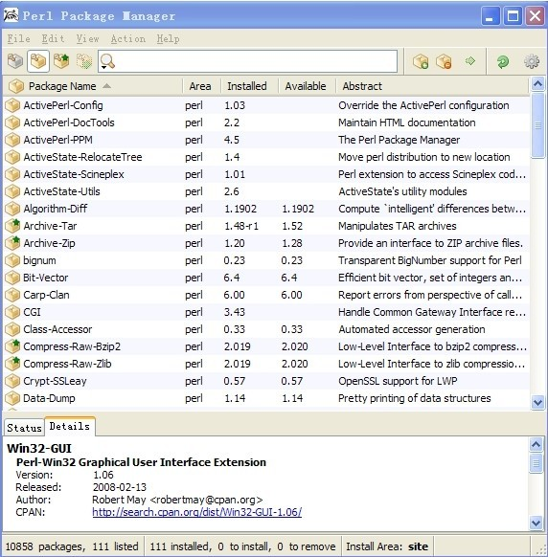](http://photo.blog.sina.com.cn/showpic.html#blogid=9da70e9c01010h53&url=http://s10.sinaimg.cn/orignal/9da70e9cgc6590426faf9)  
  
我们看到第二行是工具栏，从左到右，第一个是查看仓库里面所有的模块，第二个是查看本机安装的模块，第三个表示可以升级的模块，第四个不可用，后面紧跟的是搜索栏，然后是安装按钮，后面的不可用，然后箭头按钮是执行的意思。  
如果我们要安装某个模块，首先点击工具栏第一个按钮，进入查看仓库所有模块视图，亮颜色的都表示已经安装的模块，灰颜色的表示没有安装的模块，使用搜索栏找到你想要安装的模块，假如我们要安装Tk模块：

[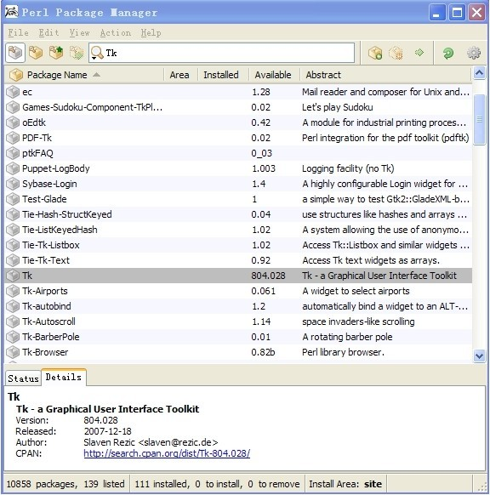](http://photo.blog.sina.com.cn/showpic.html#blogid=9da70e9c01010h53&url=http://s3.sinaimg.cn/orignal/9da70e9cgc6590d3631d2)  
  
如图所示Tk模块是灰色的，表示还没有安装，选择它，单击搜索栏右边的安装按钮，这个时候界面发生了一些变化：

[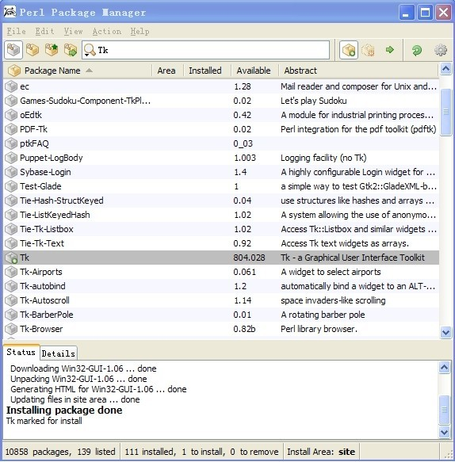](http://photo.blog.sina.com.cn/showpic.html#blogid=9da70e9c01010h53&url=http://s12.sinaimg.cn/orignal/9da70e9cgc659114da72b)  
  
可以看到，Tk模块的图标发生了些微的变化，底端的指示窗口也显示了这样一行字：Tk marked for install，意思是标记为待安装，就是还没有安装，这个时候工具栏右边的箭头执行按钮变的可用，点击箭头按钮Tk模块就可自动安装。

[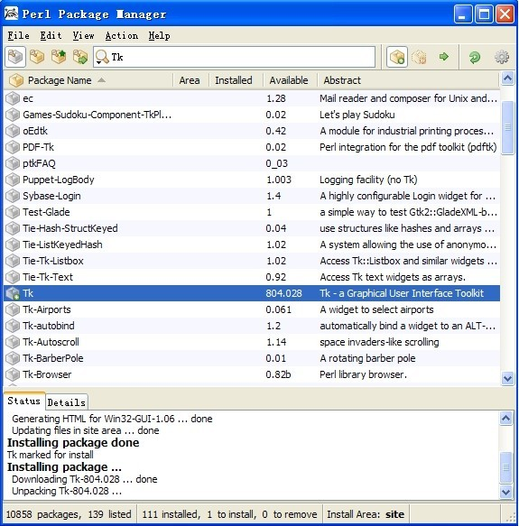](http://photo.blog.sina.com.cn/showpic.html#blogid=9da70e9c01010h53&url=http://s11.sinaimg.cn/orignal/9da70e9cgc659150296ea)  
  
底下状态栏也显示了开始安装，整个安装过程是全自动的。  
安装的模块均位于Perl\site目录下面，源代码也在里面。  
确实比较方便吧，替不少用户省去了命令行的苦楚，如果你安装了ActivePerl就赶快试试吧。